Глава управы района Теплый Стан Роман Рябченко вместе с депутатом МГД Натальей Метлиной поздравил женщин района с 8 марта
07.03.2024
Глава управы района Теплый Стан Роман Рябченко вместе с депутатом МГД Натальей Метлиной посетили Геронтологический центр "Юго-Западный". Поздравили дорогих наших женщин. Хорошего настроения и побольше радостных моментов! Долгих лет жизни!

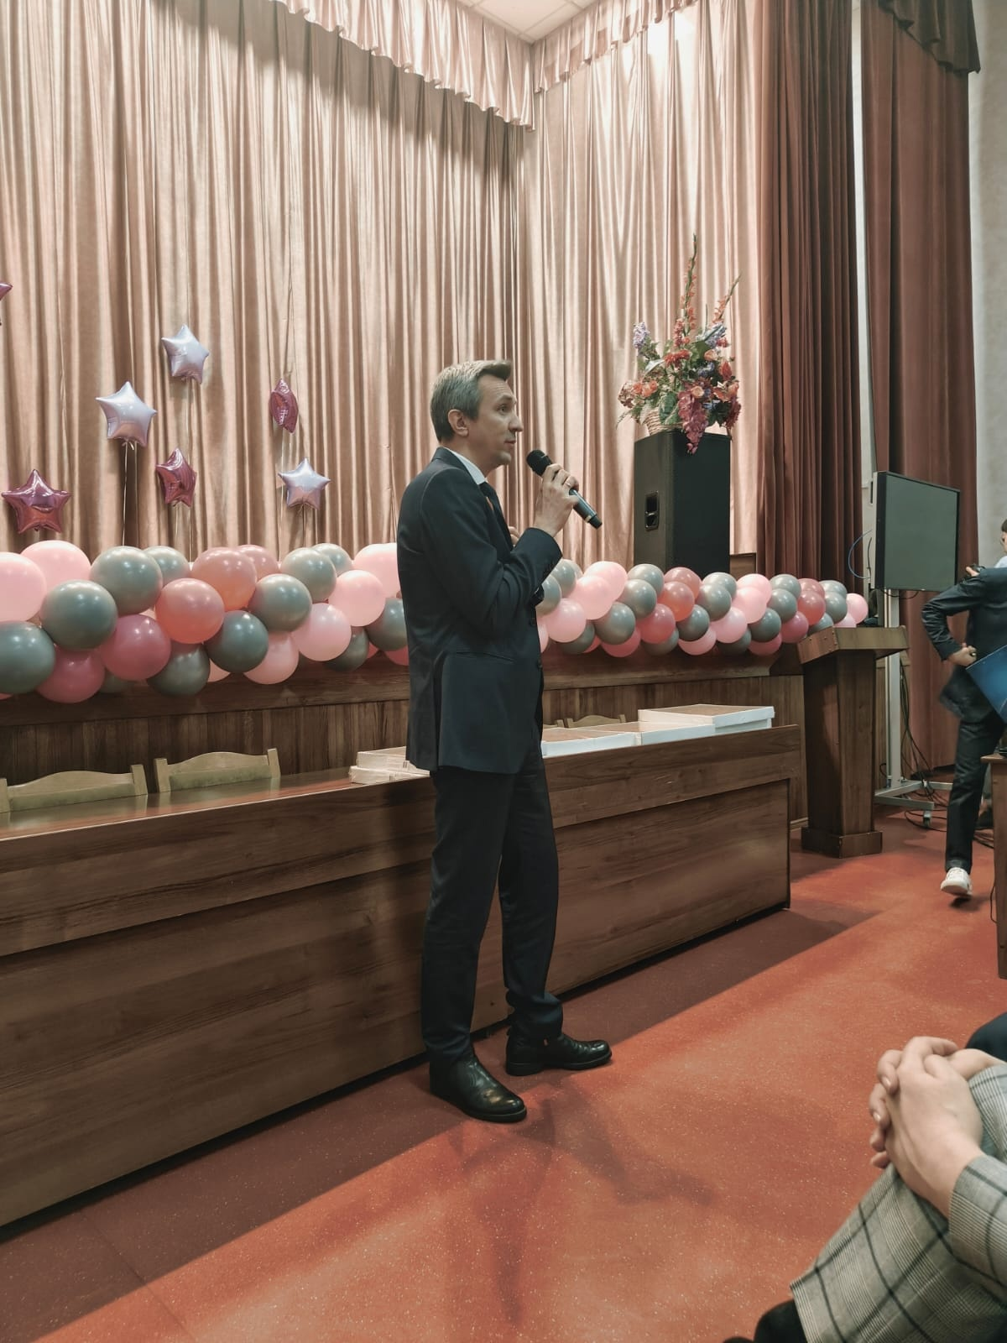

Адрес страницы: http://teplystan.mos.ru/social-services/detail/12220398.html
Управа района Теплый Стан города Москвы

